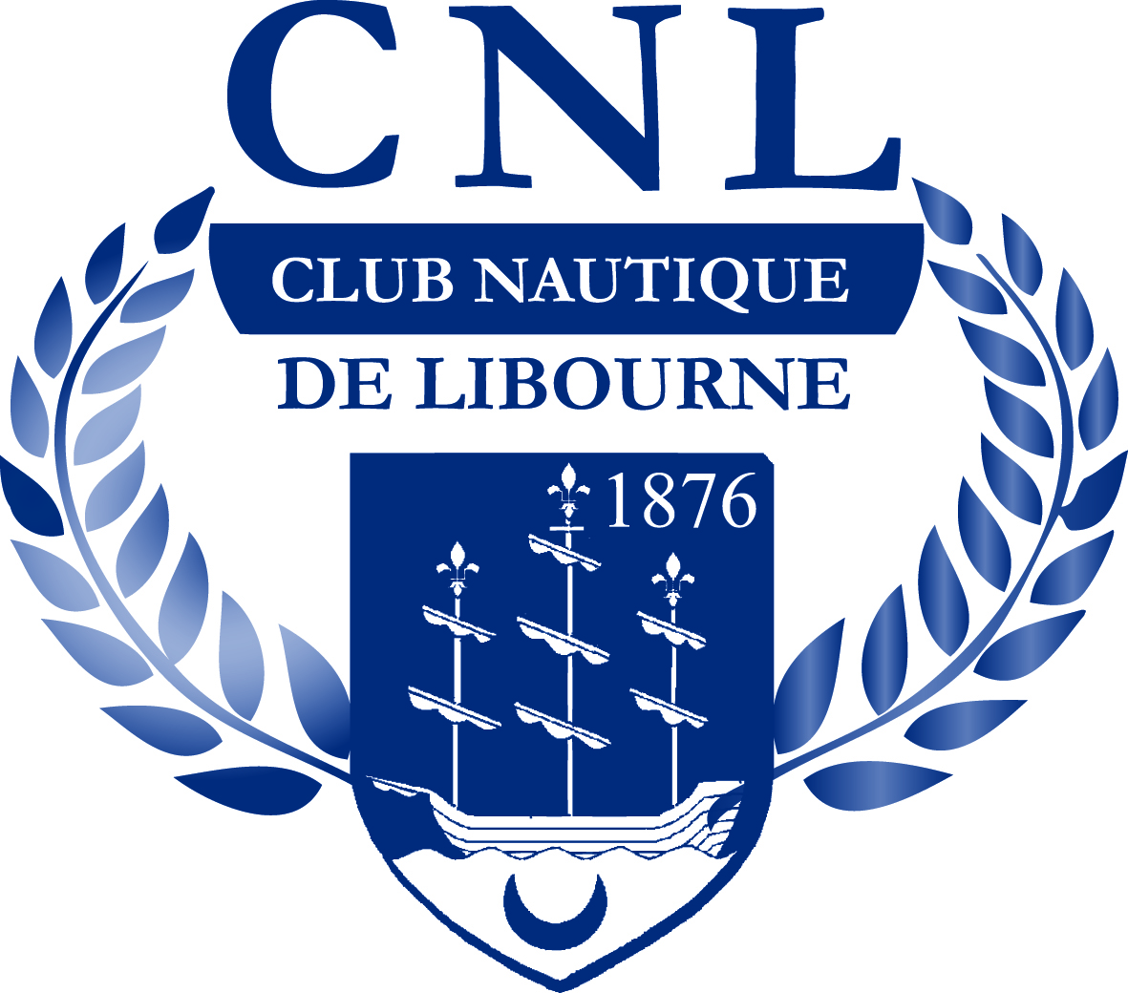
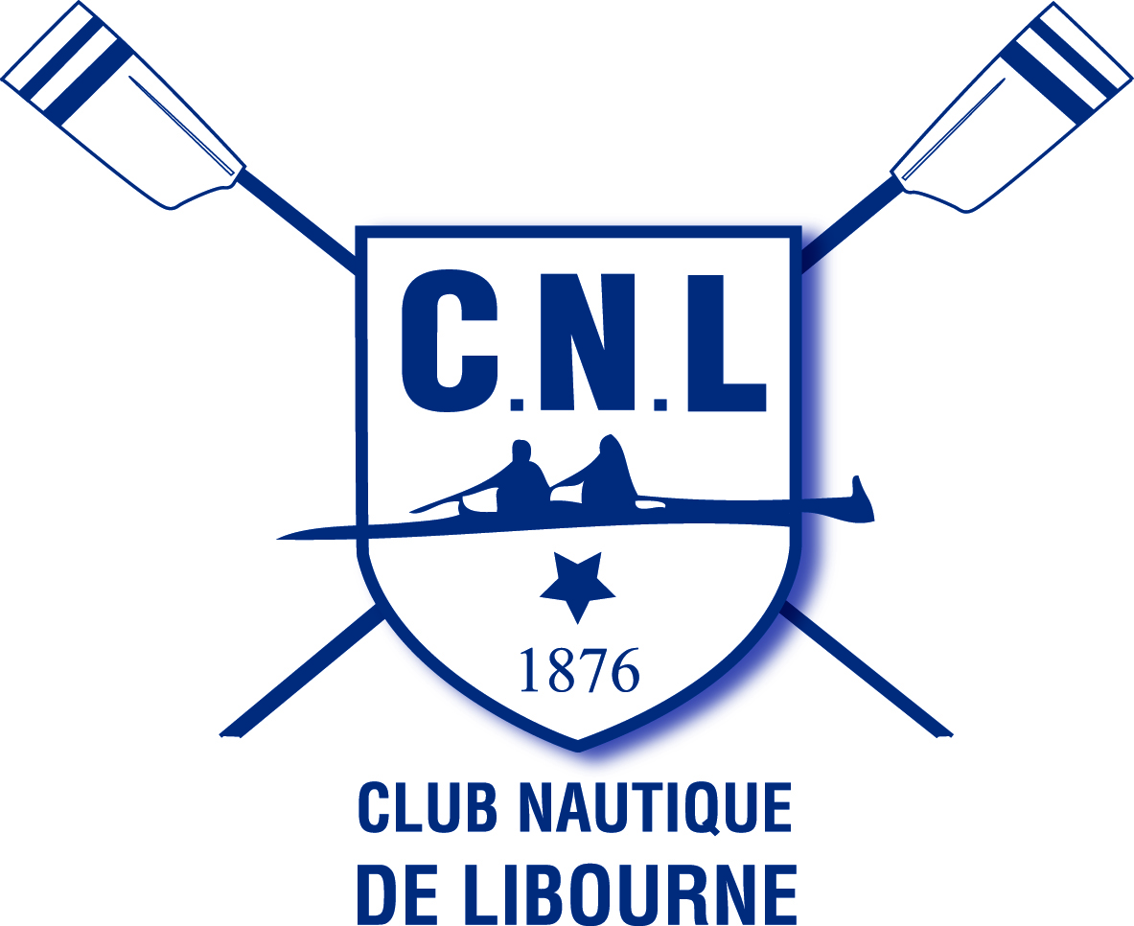
CLUB NAUTIQUE DE LIBOURNE
AVIRON 1876

Siège : 21 rue Léo Lagrange « Les Dagueys » 33500 LIBOURNE
Tél : 05 57 51 25 97 Port : 06 59 44 66 49
Courriel : contact@cnlibourne.fr Site : www.cnlibourne.fr

SAISON 201 – 201 Licencié Mineur

Nom : _______________________________ Prénom : ___________________________ ___

Date de naissance : _____________________ Lieu de naissance : _____________________ _

Etablissement Scolaire fréquenté : _____________________________________________ __

Nom et prénom du représentant légal : ____________________________________________

Profession Père : ___________________________ Mère : ____________________________

Adresse : ________________________________________________________________ ___

Code postal : __________________________ Ville : _____________________________ __

Téléphone fixe : _______________________

Téléphone portable représentant légal : Téléphone portable de l’enfant mineur :
_________________________________ _____________________________________

Adresse mail du représentant légal : Adresse mail secondaire :
__________________________________ _____________________________________

Je, soussigné (e),……………………………………………………………………………

- Certifie que mon enfant sait nager au moins 50m (fournir attestation la 1ère année)
- Certifie avoir pris connaissance du Règlement Intérieur du club et s’engage à le respecter

Règle la somme de : Pièces à fournir :

- 205,00€ section compétition Certificat médical de moins d’un mois
- 165,00€ École d’Aviron ( apte à pratiquer l’aviron de compétition)
- 180,00€ étudiant (sur justificatif) 2 photos d’identité récentes
- 40,00€ droit d’entrée, 1 enveloppe timbrée à votre adresse
(la 1ère année, 1 par famille) Autorisation parentale remplie et signée
- 20,00€ abonnement Mag Aviron
- 10,65€ Assurance IA Sport Plus

Total : Règlement  espèces  chèque(s) Nombre :

Date et signature précédée
de la mention manuscrite
« lu et approuvé »

fiche d’inscription personne mineure

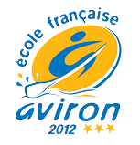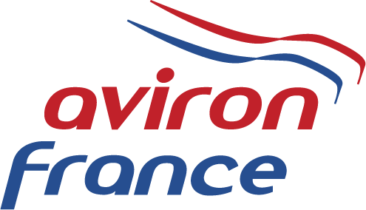

CLUB NAUTIQUE DE LIBOURNE
AVIRON 1876

Siège : 21 rue Léo Lagrange « Les Dagueys » 33500 LIBOURNE
Tél : 05 57 51 25 97 Port : 06 59 44 66 49
Courriel : contact@cnlibourne.fr Site : www.cnlibourne.fr

SAISON 201 – 201 Licencié Majeur

Nom : _______________________________ Prénom : ___________________________ ___

Profession : __________________________________________________

Date de naissance : _____________________ Lieu de naissance : _____________________ _

Adresse : ________________________________________________________________ ___

Code postal : __________________________ Ville : _____________________________ __

Téléphone fixe : _______________________ Téléphone portable : _____________________

Adresse mail principale : Adresse mail secondaire :
__________________________________ _____________________________________

Je, soussigné (e),……………………………………………………………………………

- Certifie que je sais nager au moins 50m
- Certifie avoir lu Le Règlement Intérieur et s’engage à le respecter

Règle la somme de : Pièces à fournir :

 205,00€ section compétition Certificat médical de moins d’un mois
(Apte à pratiquer l’aviron de compétition)
 245,00€ section loisir 2 photos d’identité récentes

 180,00€ étudiant (sur justificatif) 1 enveloppe timbrée à votre adresse

 40,00€ droit d’entrée,
la 1ère année, 1 par famille  20,00€ abonnement Mag Aviron

- 10,65€ Assurance IA Sport Plus

Total : Règlement  espèces  chèque(s) Nombre :

Date et signature précédée
de la mention manuscrite
« lu et approuvé »

fiche d’inscription personne majeure

